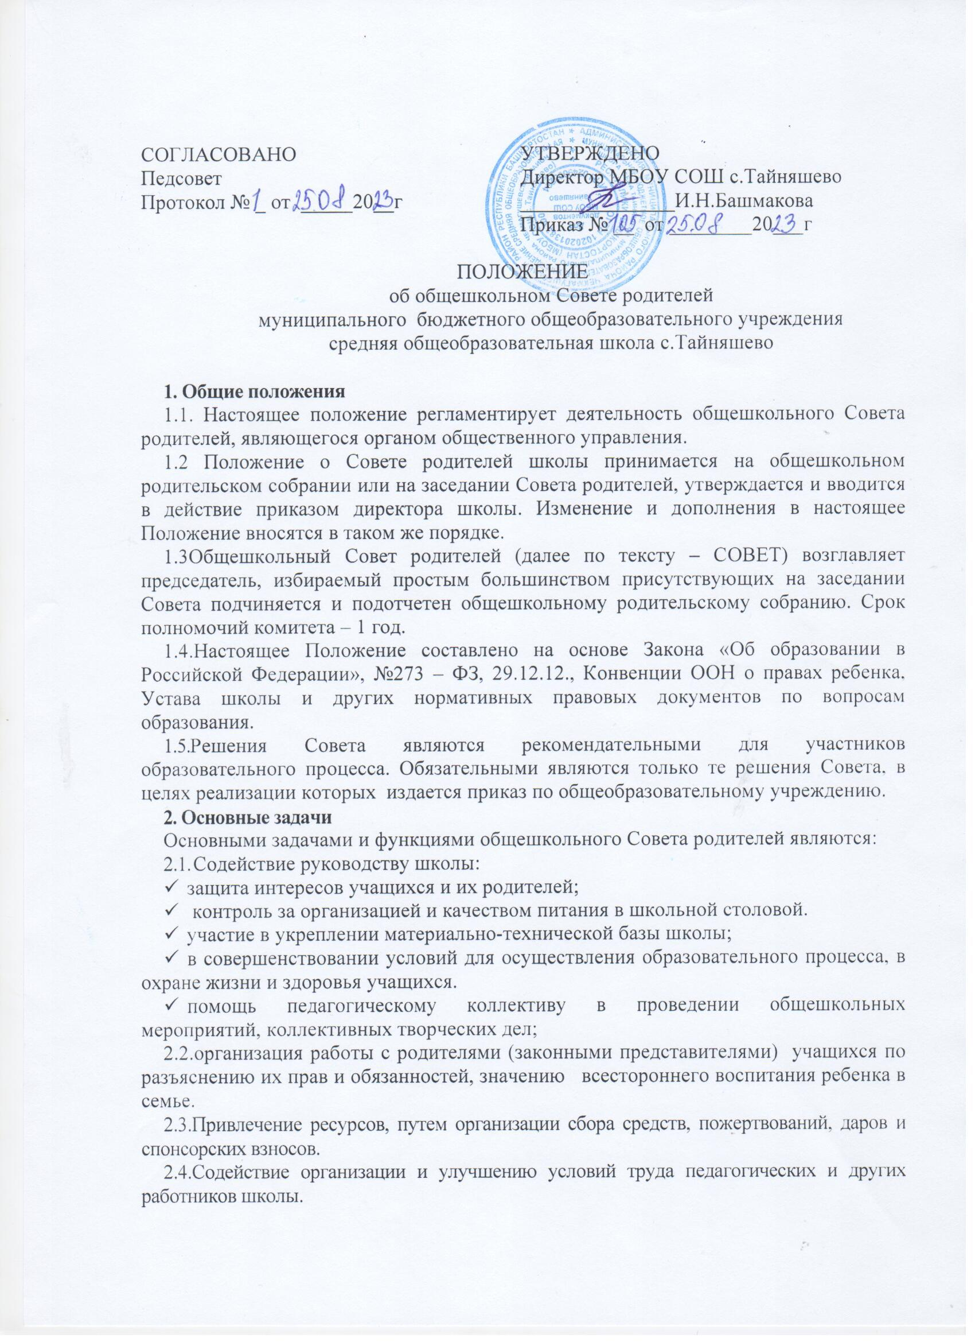
  - Разрабатывать и принимать локальные акты (о классном Совете родителей, о постоянных и временных комиссиях Совета)
  - Председатель может присутствовать на заседаниях Педагогического совета и других органов самоуправления по вопросам соблюдения Устава школы, дисциплины.
  - Решение, принятые Советом родителей обязательны для родителей (лиц, их заменяющих)
- Ответственность Совета Родителей
Совет отвечает за:
  - Выполнения плана работы.
  - Выполнение решений, рекомендаций Совета
  - Установление взаимопонимания между руководством школы и родителями (законными представителями) учащихся в вопросах семейного и общественного воспитания.
  - Принятие решений в соответствии с действующим законодательством.
  - Бездействие отдельных членов Совета или всего Совета.
  - Члены Совета, не принимающие участие в его работе, по представлению председателя Совета могут быть отозваны избирателями.
- Организация работы
  - В состав Совета входят представители родителей (законных представителей) учащихся не менее по одному от каждого класса. Представители в Совет избираются ежегодно на классных родительских собраниях в начале учебного года.
  - Для координации работы в состав Совета входит один из членов администрации школы.
  - Из своего состава Совет избирает председателя и секретаря.
  - Совет работает по плану и регламенту, которые согласованы с директором школы.
  - О своей работе Совет отчитывается перед общешкольном родительским собранием.
  - Совет правомочен выносить решения при наличии на заседании не менее половины своего состава. Интересы члена Совета могут быть представлены другим лицом. Решения принимаются простым большинством голосов. При отсутствии кворума объявляется повторное заседание Совета не позднее, чем через тридцать дней после не состоявшегося заседания. Оно является правомочным независимо от количества присутствующих членов Совета родителей, но решает только вопросы первоначальной повестки.
  - Переписка Совета по вопросам, относящимся к его компетенции, ведется от имени школы, документы подписывают директор школы и председатель Совета.
  - Администрация школы создает необходимые правовые, организационные условия для развития общественного Совета родителей управления школы и оказывает содействие родителям в осуществлении данного права.
7. Документация общешкольного Совета родителей
5.1. Заседания общешкольного Совета родителей оформляются в виде протоколов. Протоколы пишет секретарь, избранный Советом родителей.
- Ответственность за делопроизводство в комитете возлагается на председателя Совета.
- Протоколы хранятся в делах образовательного учреждения.

